Зачем нужна страховка?
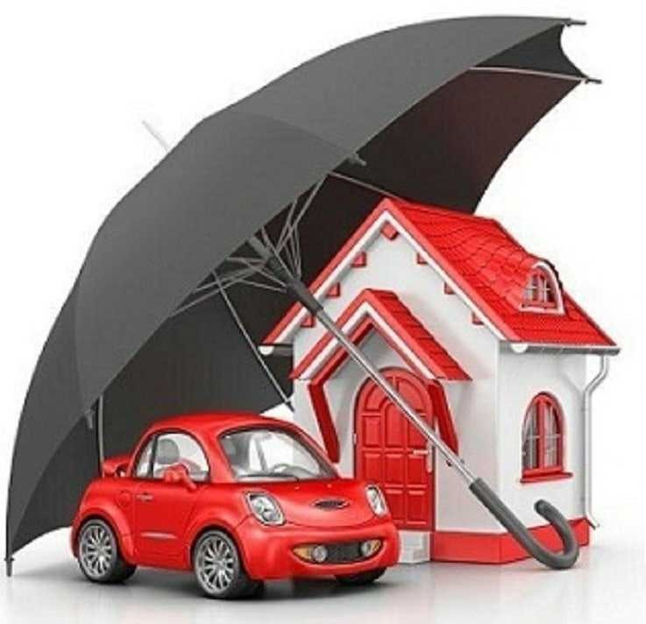
Страховой полис не защитит от чрезвычайных ситуаций, но позволит покрыть убытки при наступлении страхового случая. Каким бывает страхование?
Страхование принято делить на два вида: обязательное и добровольное.
К видам ОБЯЗАТЕЛЬНОГО страхования относят:
-обязательное медицинское страхование (ОМС) – тот самый полис, по которому мы получаем медицинские услуги в районной поликлинике;
-обязательное пенсионное страхование (ОПС) – человеку компенсируется часть его заработка после выхода на пенсию;
-обязательное страхование гражданской ответственности автомобилиста (ОСАГО) – на тот случай, когда ваш автомобиль стал виновником ДТП и нужно возмещать ущерб другим;
-страхование ответственности для определенных профессий (нотариус, кадастровый инженер, арбитражный управляющий и др.).
Все остальное относится к добровольному страхованию.
Существуют различные виды страхования имущества. Традиционно имущество страхуется на случай повреждения или утраты, например, в результате аварий или стихийных бедствий (пожара, наводнения и т.д.) или противоправных действий третьих лиц (кража, причинение вреда и т.д.). Наиболее востребованным является страхование недвижимости (домов, квартир) и транспорта. Также страховой защитой можно обеспечить ценные вещи.
Виды страхования регламентируются федеральным законодательством. Самые популярные направления – это страхование жизни и здоровья, а также имущества.

Зачем же нужна страховка жизни и здоровья?
Страхование обеспечивает защиту от финансовых потерь в случае непредвиденных событий. Например, страхование жизни и здоровья поможет получить помощь или компенсировать затраты в случае болезни или несчастного случая.
Пример. Семья любит проводить время на природе. В одну из таких поездок главу семейства укусил клещ, который оказался энцефалитным. Врач назначил срочно сделать укол иммуноглобулина (не входит в услуги ОМС). Укол обошелся в 10000 рублей. При наличии полиса страхования жизни эти расходы покрыла бы страховка.
Страхование жизни и здоровья активно используется при кредитовании, в т.ч. при заключении ипотечных договоров, и позволяет заемщику погасить кредитную задолженность в случае возникновения страхового случая – например, какого-то серьезного заболевания или при обострении хронических заболеваний.

Зачем нужна страховка имущества?
Страхование имущества позволит получить денежную компенсацию при повреждении или утрате дома, квартиры, автомобиля. В страховании имущества можно выделить несколько сегментов:
⁕страхование транспорта;
⁕страхование недвижимости (дом, квартира, кладовка. машиноместо и др.);
⁕страхование движимого имущества (мебель, техника, электроника, предметы обихода).
Пример. Семья несколько лет копила деньги на качественный ремонт. В результате удалось полностью преобразить квартиру от пола до потолка: заменить линолеум на паркет, переклеить обои, соорудить потолки из гипсокартона. Куплен новый диван. Прошло две недели, у соседей этажом выше прорвало трубу, и все старания пошли насмарку: на потолке и обоях – потеки, дерево вздулось, а диван впитал в себя все последствия протечки. Денег нет. Суд постановил, что соседи обязаны выплачивать пострадавшим ежемесячно из зарплаты по 5 000 рублей. Быстро сделать ремонт за эти деньги, понятно, не получится. Ситуация была бы иной, будь у семейства страховой полис, – убытки покрыла бы страховая компания.
Любое имущество можно застраховать на случай повреждений или утраты на сумму, не превышающую его действительную стоимость. Если автомобиль, к примеру, стоит 3 млн.рублей, его не получится застраховать на 10 млн.рублей, а затем при наступлении страхового случая получить те самые 10 млн. в качестве возмещения.

Зачем нужна страховка при ипотеке?
Эти меры предосторожности нужны в действительности не банкам, а самим заемщикам. У банка есть в залоге ипотечное имущество (квартира, дом), и в случае, если клиент перестает платить по долгам, финансовая организация может его изъять и затем реализовать на рынке, получив деньги. Кроме того, страхование залоговой недвижимости – обязанность ипотечного заемщика, поэтому банк не останется в убытке в любом случае.
Заемщик же при наступлении страхового случая может лишиться и имущества, и всех денег, которые он заплатил в рамках погашения ипотеки.
Страховой полис – это защита заемщика. Если он потеряет работоспособность, например, в случае наступления инвалидности, имущество все равно останется у него, поскольку остаток долга за него погасит страхования компания.

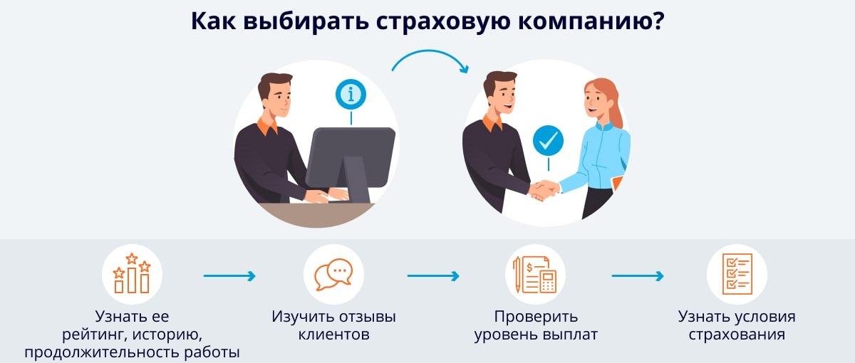
Как выбрать страховую компанию?
Первое, на что нужно обращать внимание при выборе страховой компании, – наличие лицензии Банка России. У компании обязательно должна быть не только лицензия на осуществление страховой деятельности, но также лицензия на конкретный вид страхования. Проверите это можно так: заходим в раздел «Страхование» на официальном сайте Банка России. Скачиваем таблицу «Единый государственный реестр субъектов страхового дела». Находим в реестре нужную компанию и смотрим, какие виды страхования она может осуществлять.
Также полезно прочитать на просторах Интернета отзывы, обратить внимание на то, как компания работает с обратной связью, сравнить предложения разных компаний.
При заключении договора страхования в первую очередь необходимо четко определиться по следующим позициям: объект страхования, период (срок) страхования, какова страховая сумма и как рассчитывается страховое возмещение (например, автомобиль стоит 5 млн рублей – эту сумму выплатит страховая в случае, если произошло ДТП, в результате которого автомобиль восстановлению не подлежит), от каких случаев, какие риски не покрывает страхование или какие случаи исключены из покрытия.
Сравнить стоимость полиса страхования в разных компаниях позволяют специальные сайты-агрегаторы. Слишком низкая стоимость у одной компании должна скорее насторожить, чем обрадовать – компания может при наступлении страхового случая стараться избежать выплаты или снизить ее по разным причинам. Для того чтобы избежать таких случаев, нужно внимательно читать, что прописано в договоре и в общих правилах страхования компании-страховщика!
ВАЖНО! При наступлении страхового случая - своевременно уведомить страховщика, и предоставить все необходимые документы для получения выплаты. Необходимо сохранять все счета, чеки и другие документы, связанные с расходами на ремонт или восстановление имущества, чтобы эти расходы были компенсированы страховщиком. От верности принятых решений зависит страховая выплата.

